**Ideas:**

Nueva mecánica Sistema de portales. (Final del juego)

Gracias al mineral del núcleo de la dungeon, karia a desbloqueado un nuevo estado “Tiempo”

Descripción:

Si Tiempo > Espacio:

Disminuye el estado “Tiempo”, Aumenta el estado“Espacio”

El jugador se desliza hacia la dirección del mouse creando un portal durante 0.5 segundos,

acto seguido se teletransporta a una corta distancia, en la posición, dirección y sentido del ratón al moverlo por la pantalla, manteniendo la inercia al salir del portal, permite activar algunas habilidades mientras estás en inercia,

Si se activa una habilidad, el estado “Flujo” aumenta y se desliza 0.5

(Posición que le quedaba por terminar + Vector3 (0.5x, 0.5y, 0.5z)(Pensando...)

Si Tiempo < Espacio

Aumenta el estado “Espacio”, Disminuye el estado “Tiempo”

Depende de otros atributos

Estado del jugador “Graviton”

Requisito:

* El Lobby tiene que ser una zona traversable donde el jugador pueda prepararse para entrar al dungeon.

Backgrounds:

Iluminación:

Mecánicas permitidas en el lobby:

Elementos en lobby (NPCs, O estaciones de crafteo...etc):

* Entrada del dungeon
* Spawn Point

Tamaño: Pequeño

Mira esta imagen, Imagina que este gran trozo de piedra es el lobby, surcando el espacio negro viendo a lo lejos las pequeñas luzes blancas de las estrellas mas lejanas.

Y en el centro de la órbita un sistema binario, dos estrellas tan cercanas que semeja una danza coordinada sobre su punto central

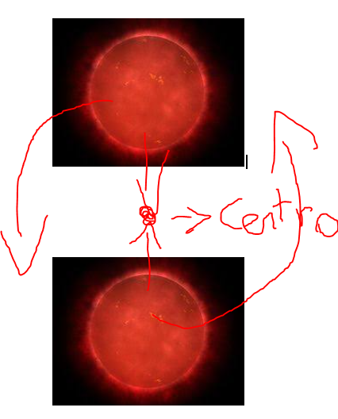

Tenemos precipicio y partes buenas para poner la brecha, la parte de la fuente me encanta como está diseñado, al igual que la cascada, el agua será extraída de los meteoritos del entorno debajo de la piedra podemos hacer alguna máquina con el bloque de hielo enganchado, el sol hace el resto.

Gracias a la electricidad podemos poner unos farolillos de luz en los ambientes más oscuros ya que la luz provendrá de un solo punto y linealmente horizontal, o casi. Sino el agua se va flotando para la estrella

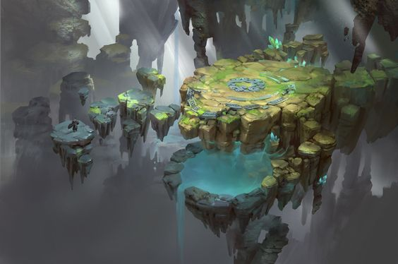

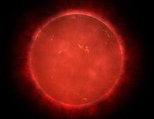



está orbitando una estrella de

color naranja fuego(enana roja)

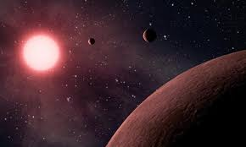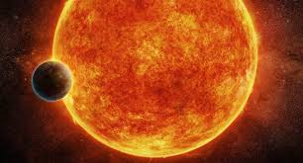

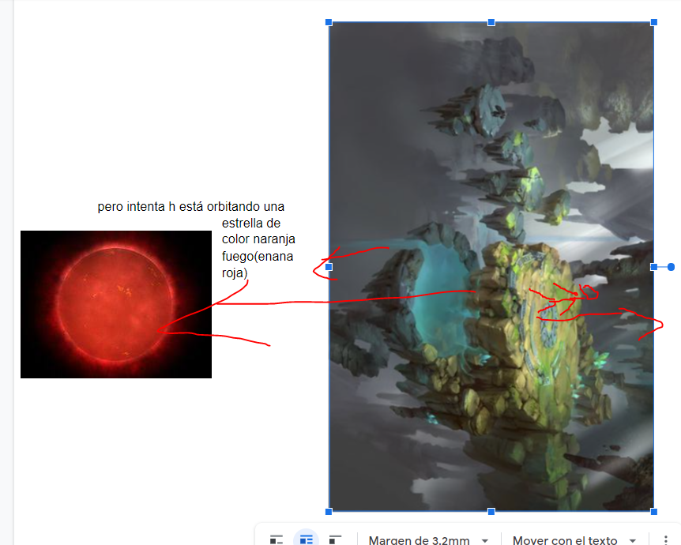

Un poco de física =)

Esto le dará más fuerza a la estrella desde arriba del lobby.

Ya que el sistema gravitara, vamos a ponerla algo que luego podemos dar más de sí, una sistema binario. Vuelvo a mencionar el sistema binario, pero es eleccion de todos elegir 1 o 2 en funcion del trabajo

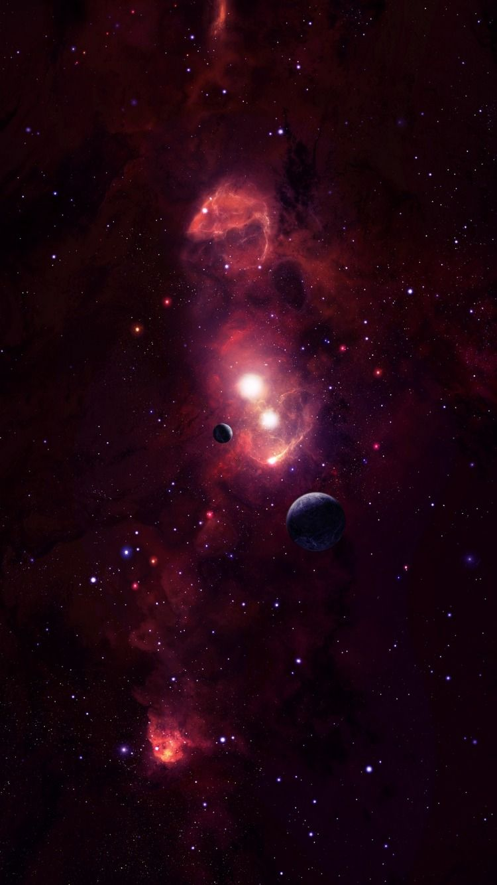

Este sistema binario estara “cercano”, millones de años luz, a un cumulo de gas de color violeta azulado

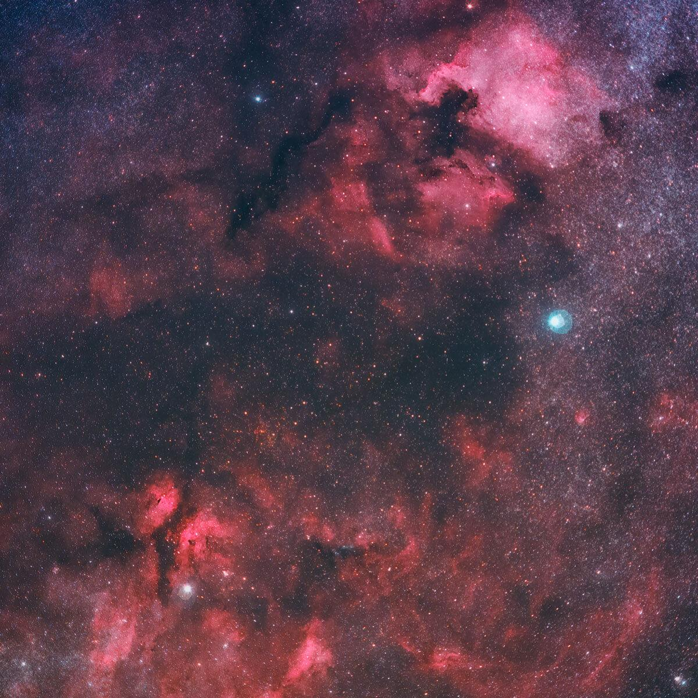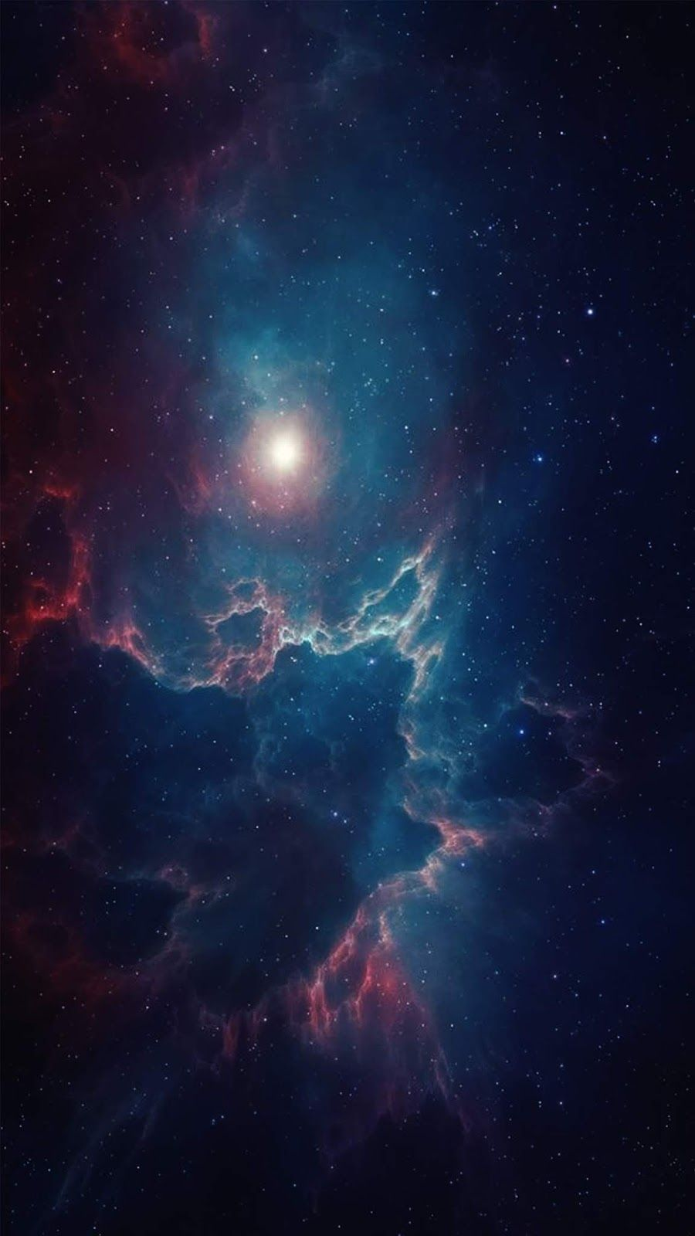

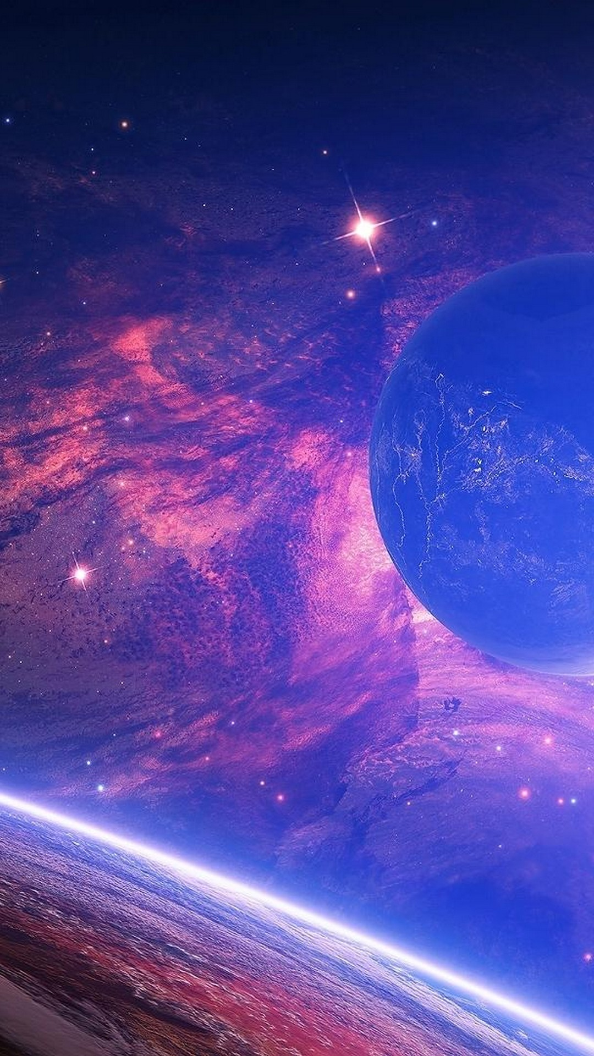

Como puedes ver está todo el gas super esparcido, porque la fuerza de gravedad es muy poca para juntarla lo que vamos a hacer es con ese sistema binario y otro objeto que aun no se sabe y no lo sabran, crearemos una perturbacion en los cumulos. parece una tela de araña pero el principio es el mismo, la rotacion sobre el eje central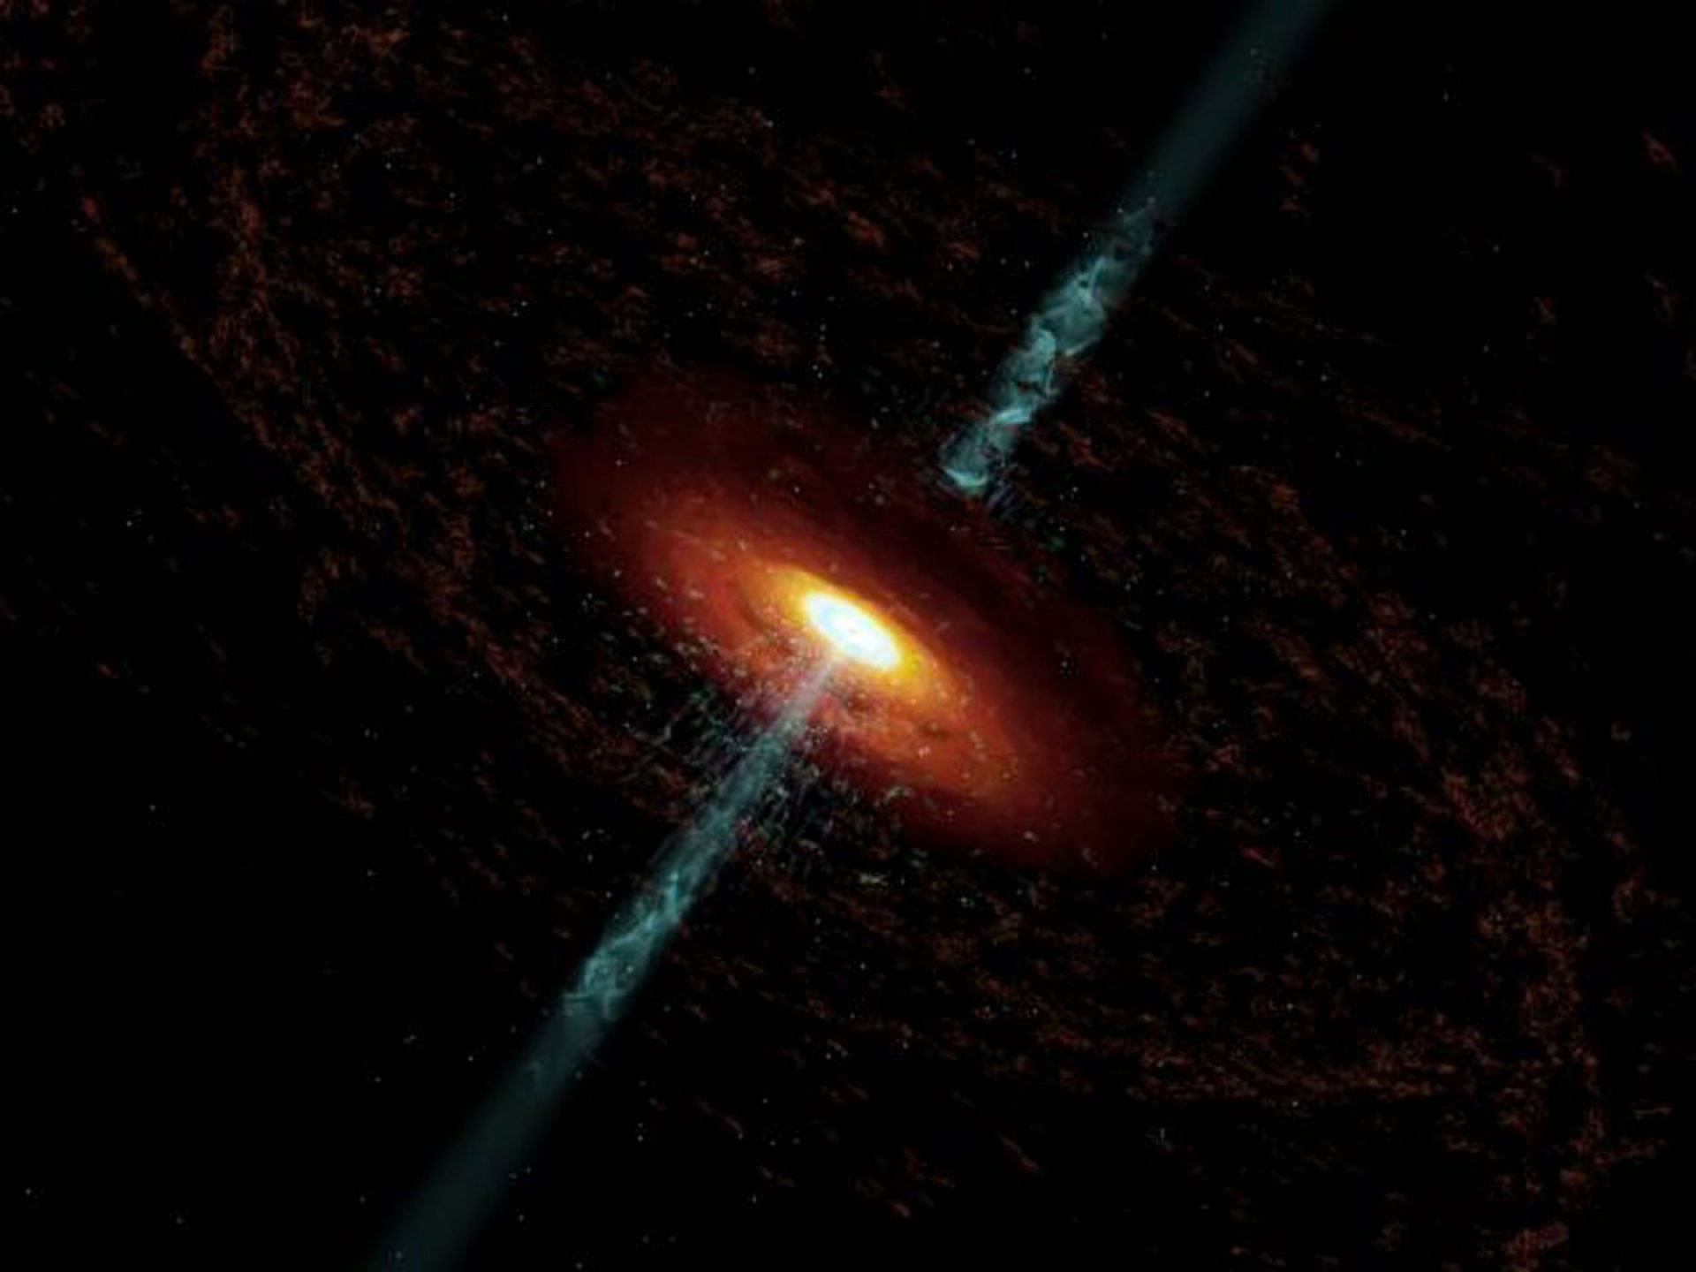

todo el gas “violeta azulado”,se tendria que distribuir en las zonas mas luminosas de la imagen de abajo

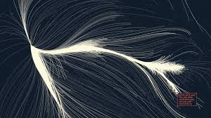

La geometría del espacio seria asi

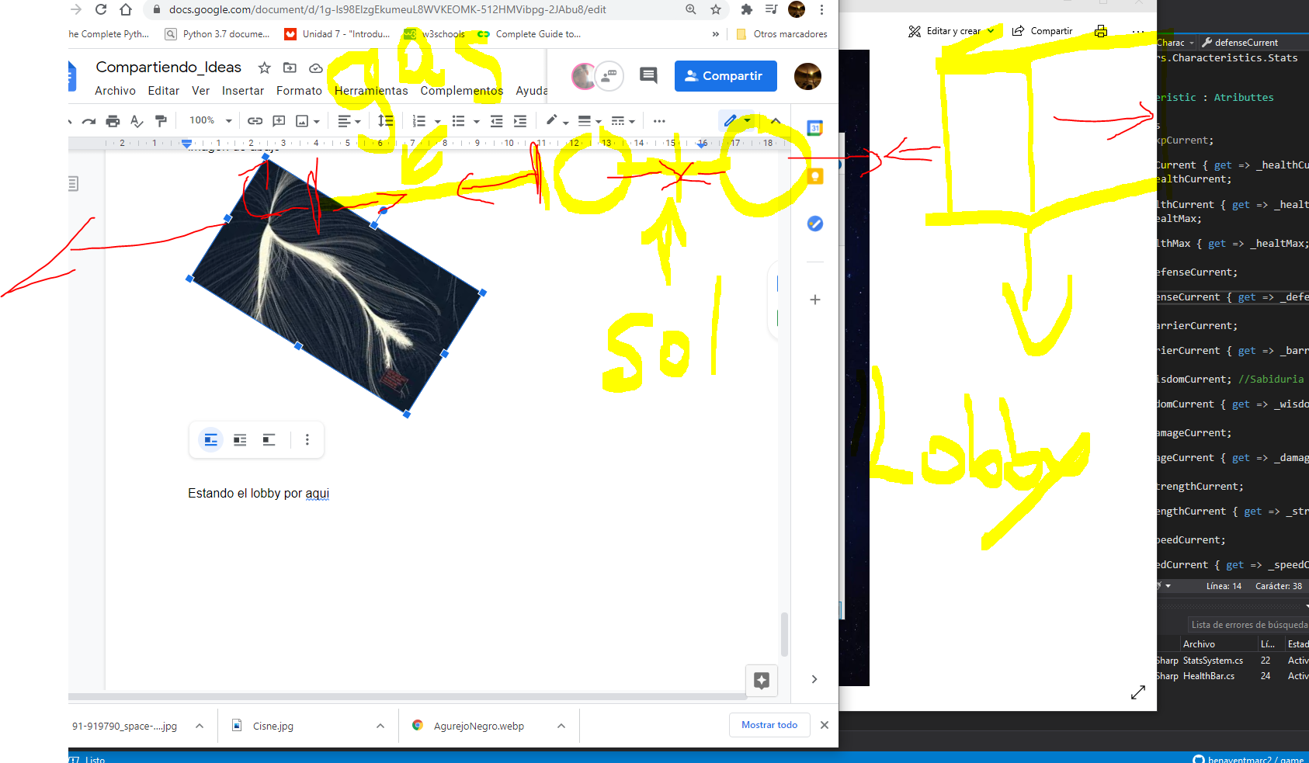

Sabiendo que las flechas rojas son las fuerzas de gravedad

Siendo la flecha roja que sale por la izquierda de la imagen, la fuerza de atracción de eso que no va a saber nadie xD

En medio de un sistema binario y una fuerza de atracción más grande, se pueden crear ese tipo de remolinos como en el océano.

La brecha temporal, recopile algunas ideas pero creo que es difícil de reproducirlo con colores, no tengo ni idea :/

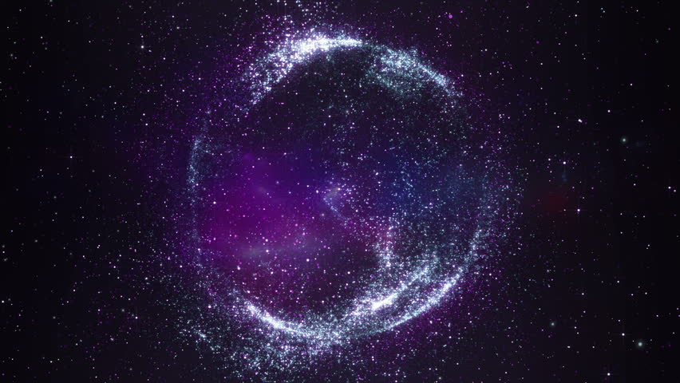

IDEAS DEL PUEBLO

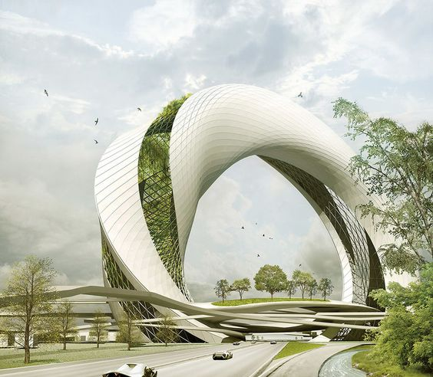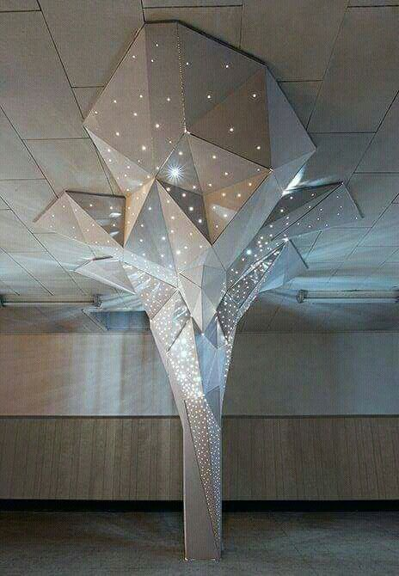

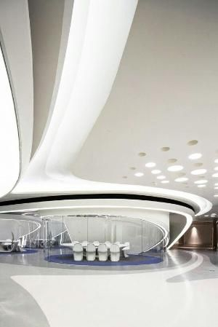

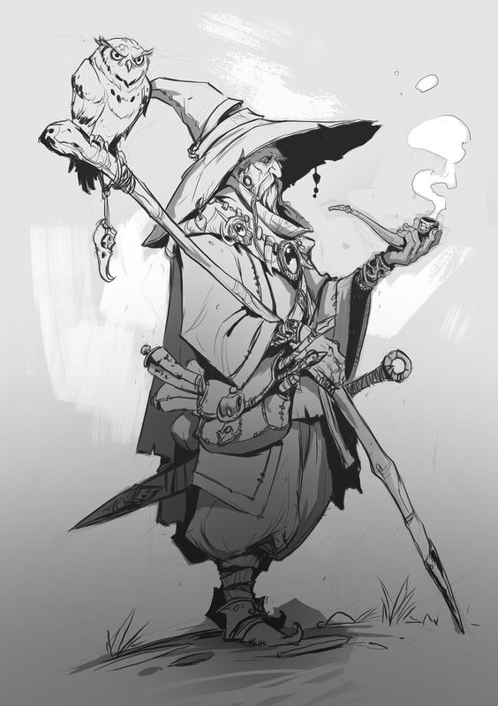 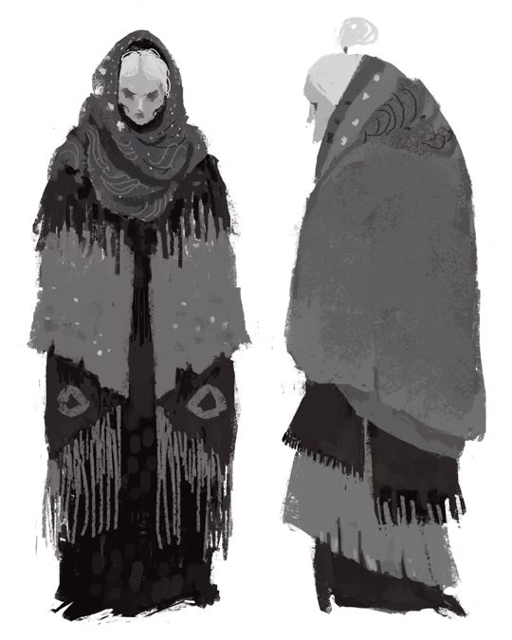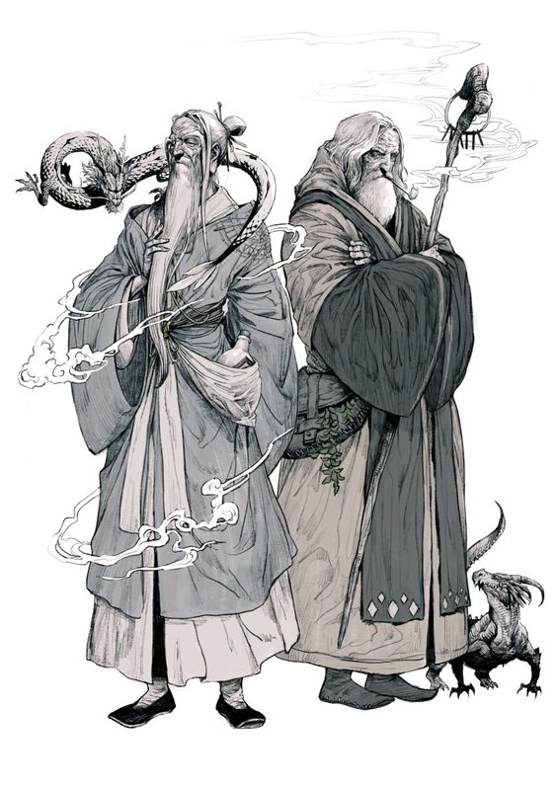esta

me gusta la idea de los dragones

ese humo parece como que lo controla

i si le hacemos un colega? Me gusta la idea del colega!

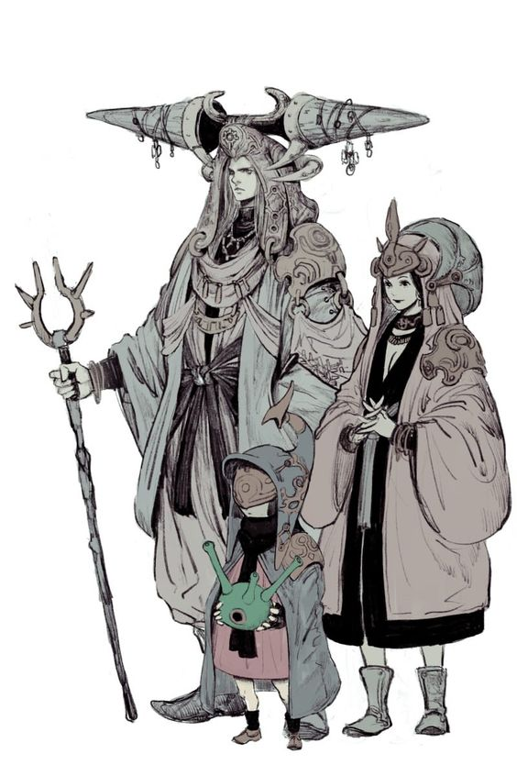

Ideas del personaje

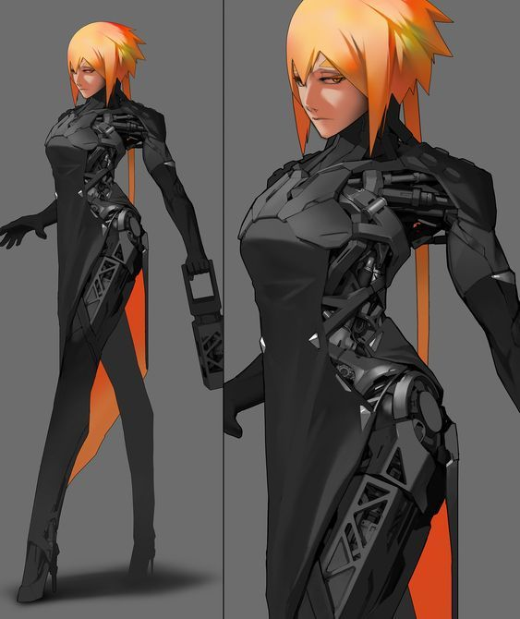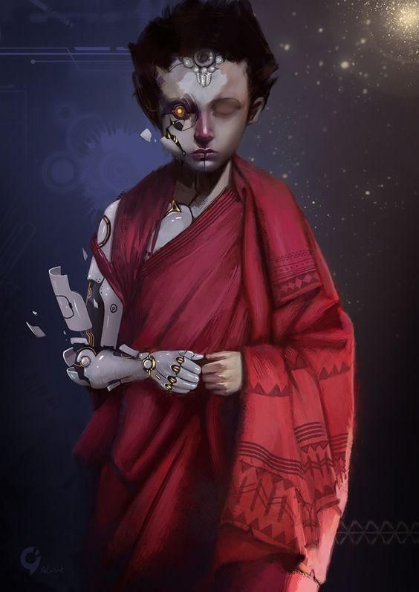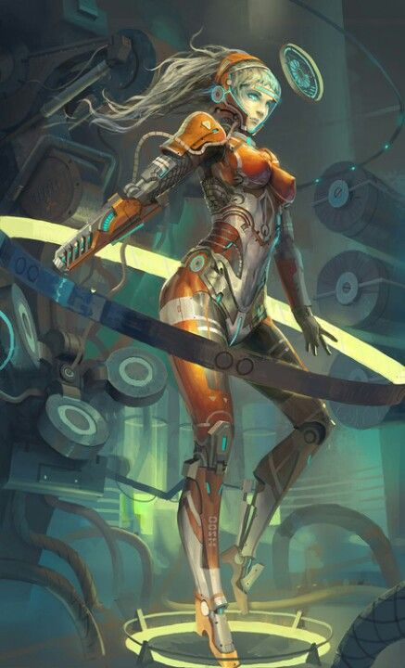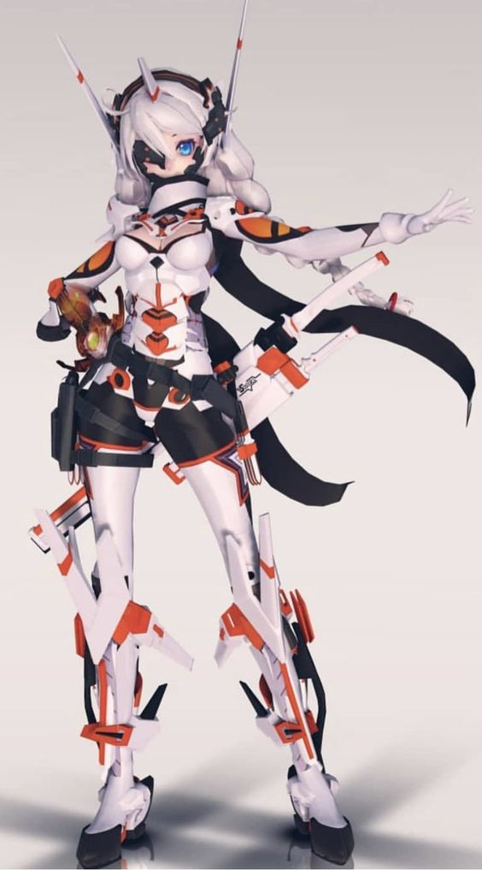

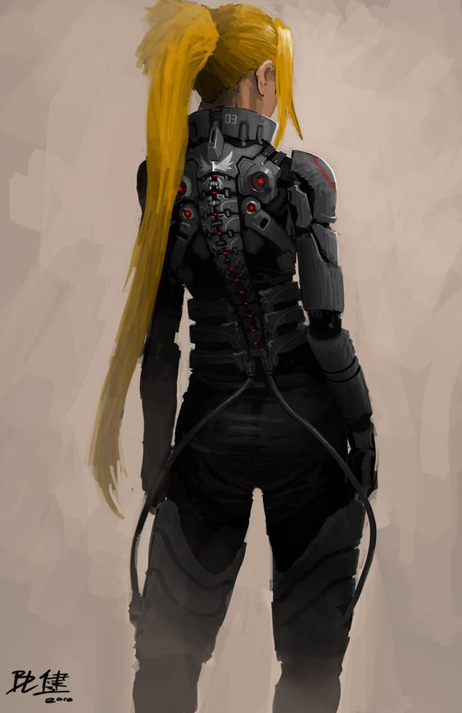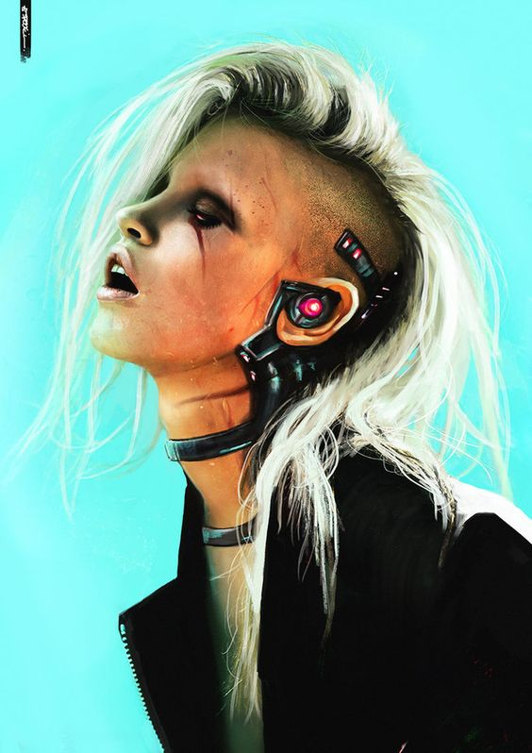

**Ideas de enemigo**

Cambia su cara de anime por un conejo humanoide y regordete

